1、在消防工作中有突出贡献的单位和个人表彰奖励，2、保守、保护国家秘密以及改进保密技术、措施等方面成绩显著的单位或者个人的奖励
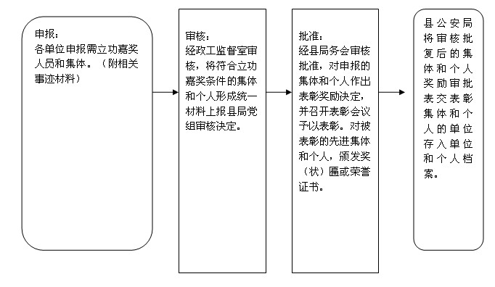
3、毒品违法犯罪举报有功和禁毒工作突出贡献单位和个人表彰奖励，4、对在戒毒工作中有显著成绩和突出贡献的表彰奖励，5、逃逸交通事故线索举报奖励，6、对侦破交通肇事逃逸案件的有功人员及时表彰奖励，7、举报线索，协助公安机关破获案件、抓获逃犯

